Бекітемін:

Пәні: математика

Күні: 12.02.2019 жыл

Сабақ тақырыбы: **748* 634, 474232:634 түріндегі көбейту және бөлу**

Сабақ мақсаты: Көптаңбалы сандарды көбейту және бөлу әдістерін тереңірек меңгерту

а) білімділік:748* 634 түріндегі көбейту, 474232:534 түріндегі бөлу әдісін түсіндіре отырып, толымсыз көбейтінді мәні мен толымсыз бөлінді мәндерін ажырата білуге дағдыландыру, көптаңбалы сандармен орындалатын арифметикалық амалдарды шашаң орындай білуге үйрету;

ә) дамытушылық: ойлау қабілетін дамыта отырып, функционалдық сауаттылығын терең дамыту,жауапкешілікке, адамгершілікке тәрбиелеу;

б) тәрбиелік: ұжымшылдыққа,адамгершілікке, сыни тұрғыдан өзін және өзгенің еңбегін бағалай білуге тәрбиелеу;

Сабақ типі: аралас сабақ

Сабақ түрі: дәстүрлі сабақ

Әдіс-тәсілдері: түсіндіру, сұрақ-жауап, топтау, болжау

Құндылығы:сүйіспеншілік

Қасиеті: бәрін жақсы көру, достық,татулық

Пәнаралық байланыс: өзін-өзі тану, әдебиеттік оқу

**Оқыту нәтижесі**

**Оқушыларға жаңа тақырыпты түсіндіру,**

**Тақырыпқа байланысты берілген тапсырмаларды орындату.**

**Математикалық сауаттылыққа тәрбиелеу.**

**Білім,білік дағдыларын жетілдіру.**

**1.Ұйымдастыру бөлімі**

**Топқа бөлу** Оқушыларға кесілген суреттер үлестіріледі.

Қолдарына алған қиындыларды құрастырып, сол бойынша топқа бөлінеді.

Суреттерді тақтаға іледі.

**Ынтымақтастық атмосферасы**

- Балалар, бір – біріңе қарап жымиыңдар, жайланып отырып, көздеріңді жұмыңдар.

- Менің айтқанымды іштеріңнен қайталаңдар.

**Мен бақытты баламын,**

**Жан дүниемде күн нұрлы**

**Жылуым мол бойымда.**

Оқушылар бір-біріне жақсы тілек тілеп, сыныпта жақсы ахуал қалыптастырады

**2.Үй тапсырмасын тексеру**

1-топ 2-топ 3-топ

13915 : 23 = 605 7605 : 15 = 507 706*319=225214

17238 : 34 = 507 26880 : 32 = 840 82 * 405 = 33210

3696 : 12 = 308 36540 : 87 = 420

**3.Үй тапсырмасын бекіту**

Сандардың квадраты ,кубын доп лақтыру арқылы жатқа айтылады

Математикалық диктант 2992, 2244, 4488, 4740232, 3043, 2536, 5072

**4. Жаңа сабақты түсіндіру**

Тақтада ілініп тұрған плакаттағы 748*634 өрнегінің орындалу реті түсіндіріледі

748 Сұрақтары: **1. Неше толымсыз көбейтіндінің мәні табылды?**

*634

2992 **2.Қандай ретпен жазылған?**

+ 2244

4488___

474232

**474232:634** түріндегі өрнектің мәнін табу үлгісі түсіндіріледі

474232 634 Бөліндінің мәні неше таңбалы сан болу керек?

- 4438 748 Неліктен?

3043 Неше толымсыз бөлінгіш құру керек?

-2536

5072 Әр толымсыз бөлінгішті 634-ке қалай бөлдік?

- 5072_ Бөлінді мәнінің байқау цифрлары қалай анықталады?

0 Бөлінді мәнінің байқау цифрын қай толымсыз бөлінгішті

бөлгенде өзгертуге тура келді?

**№3** Көбейтуді орындау және бөлумен тексеру. Топтық жұмыс А3 қағазға есептеп

тақтаға алып шығып ,түсіндіреді.

Оқушылар бағанмен есептеп түсіндіріп береді

639*356=227484

548*287=157276

496*318=157728

935*327=305745

Интерактивті тақтамен жұмыс

**№4**

Санды 256-ға қалдықпен бөлгенде шыққан нәтижелер бойынша бөлінгішті тап:

а) бөліндінің мәні 24, ал қалдық 137; 256×24+137=6281

ә) бөліндінің мәні 348, ал қалдық 247; 256×348+247=89335

б) бөліндінің мәні 20, ал қалдық 255; 256×20+255=5375

в) бөліндінің мәні 486, ал қалдық 2. 256×486+2=124418

Топтық жұмыс:

**Миға шабуыл** Топ басшылары келіп, **кубиктерд**і алады .Кубиктерде жылдамдық,қашықтық,уақыт формуласы жазылып тұрады. Әр топ сол формуланы түрлендіреді.

**( Мысалы: S = V *T V=S: T T=S : V )**

Кубиктердегі формулаларды толықтыру

**№ 5**. Есепті әр түрлі тәсілмен шығар**.** Суретке қарап болжау **Болжау стратегиясы**

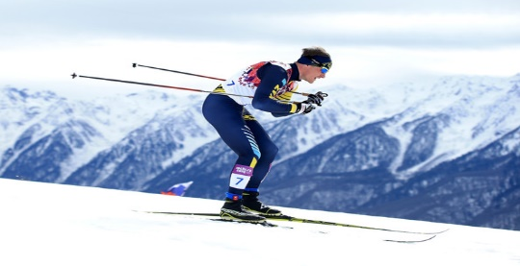 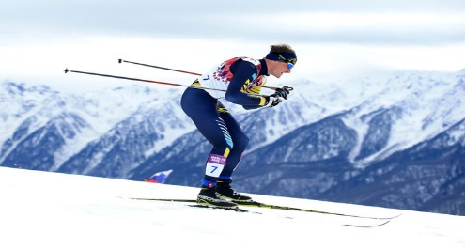

**14км/сағ** _______________________________________________ **17 км/сағ**

**17км**

**110 км**

Арасы 17 км екі ауылдан бір мезгілде екі шаңғышы бір-бірінен қарама-қарсы бағытта шықты да, біраз уақыттан соң аялдады. Аялдаған кезде шаңғышылардың бір-бірінен ара қашықтығы 110 км болды. Бірінші шаңғышының жылдамдығы 14 км/сағ, ал екіншісінікі 17 км/сағ. Шаңғышылар аялдағанға дейін неше сағат жолда болды?

Бір-бірінен қарама-қарсы бағыт

Бастапқы қашықтық – 17 км

Кейінгі қашықтық – 110 км

1–шаңғышы жылд. – 14 км/сағ.

2–шаңғышы жылд. – 17 км/сағ.

Шаңғышылар аялдағанға дейін неше сағат жолда болды?

Шешуі:

1-әдіс 1. 110–17= 93

2. 14+17= 31

3. 93:31=3

2-әдіс (110–17) : (14+17)=93:31=3 (сағ.)

Ж: Шаңғышылар аялдағанға дейін 3 сағат жолда болды.

**№ 6.** Шартын толықтырып алып, есепті шығар.

Әр сиырға 52 центнерден, ал әр жылқыға 48 центнерден, барлығы х ц шөп дайындалды. Шаруа қожалығында х сиыр бар. Жылқы нешеу?

Шаруа қожалығында 1 сиыр бар. Жылқы 1

**№ 8.**

2 шеңбер сызу, 1-шеңбер радиусы 2см, 2-шеңбер радиусы 2 см артық,яғни,4 см

**Кім шапшаң?**

**№ 9**. (ауызша) Өмірмен байланыстыру , үйлерінде жасалатын жөндеу жұмыстарын еске алу. Сұрақ: Үйлеріңде жөндеу жұмысын жасағанда ата-аналарың еденге не төсейді?

Ұзындығы 12 м, ені 8 м бөлменің еденіне төсеу үшін ауданы 4 дм2 неше плита керек?

Шығармашылық жұмыс Интерактивті тақтада сызу

Қарындашты қағаздан көтермей және бір сызықты екі рет жүрмей фигураларды сызып шығу

**5. Сабақты бекіту**

Бүгінгі сабақта біз не істедік? Саған қайсы тапсырма қиын болды?

Өз көңіл күйлерін стикерге жазу

**6. Қорытынды Слайдпен қорыту**

**7. Үйге тапсырма**

№7 42-бет

**8. Бағалау**

|  |  |  |  |  |  |
| --- | --- | --- | --- | --- | --- |
| **Оқушының аты-жөні** | **Тақырыпты толық түсіндім** | **Тақырыпты түсінбедім** | **Есептеуге қиналдым** | **Есептерді**  **толық орындап үлгердім** | **Бүгінгі сабақта өзімді**  **бағалауым** |
|  |  |  |  |  |  |